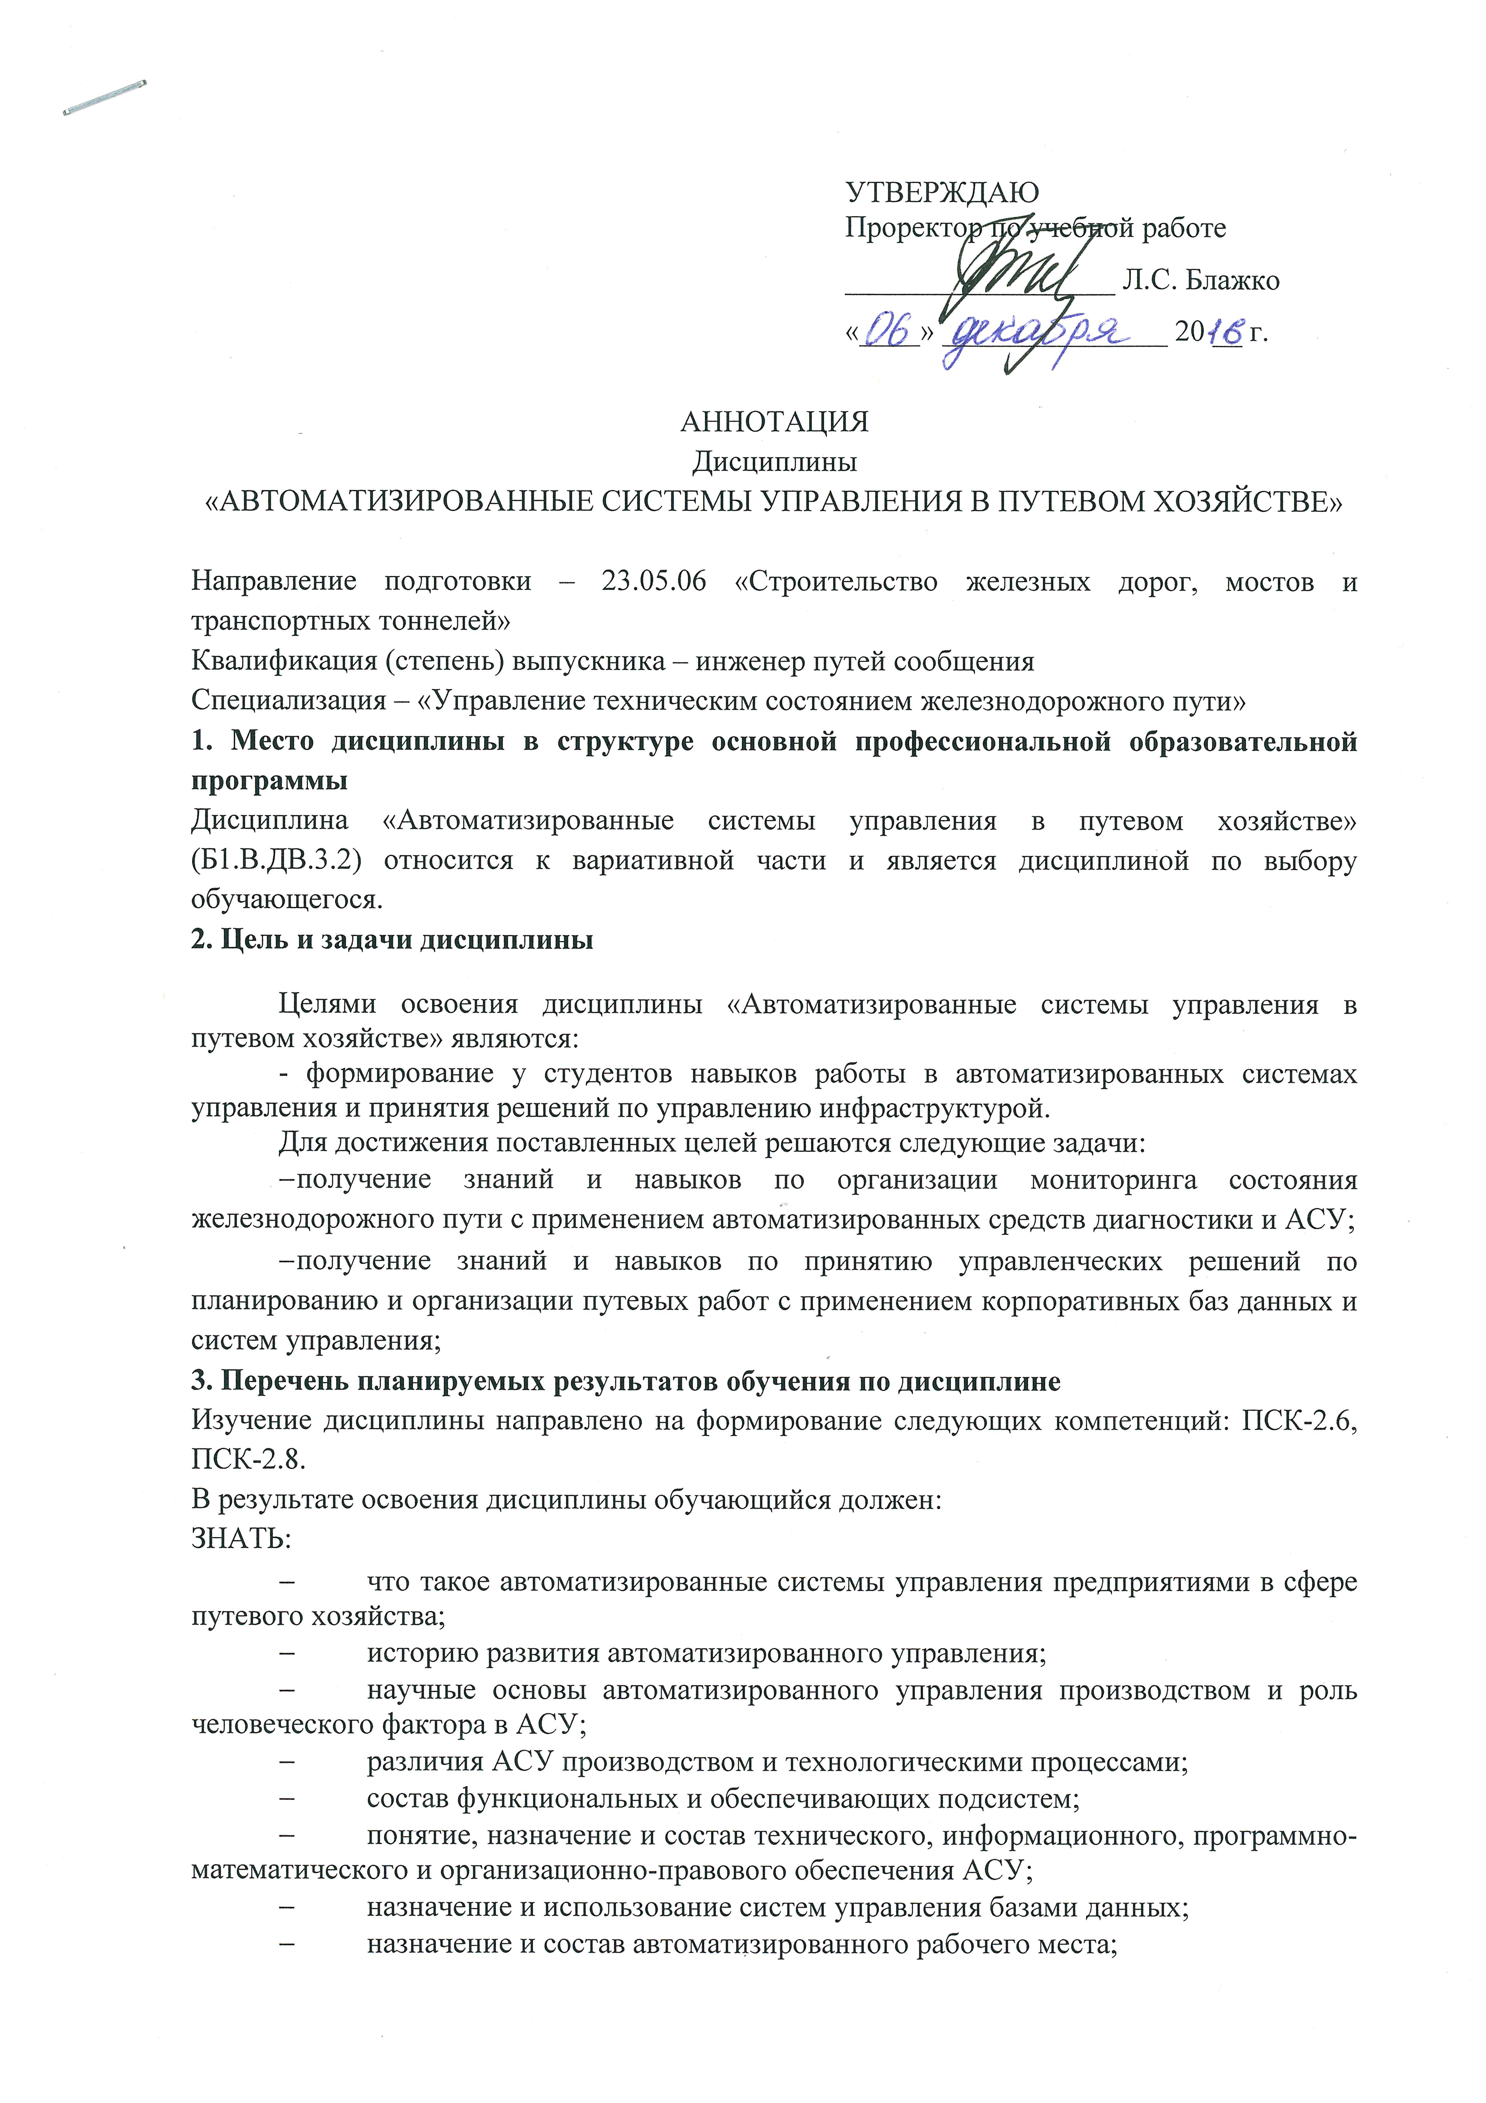
УТВЕРЖДАЮ
Проректор по учебной работе __________________ Л.С. Блажко
«____» _______________ 20 __ г.

АННОТАЦИЯ
Дисциплины
«АВТОМАТИЗИРОВАННЫЕ СИСТЕМЫ УПРАВЛЕНИЯ В ПУТЕВОМ ХОЗЯЙСТВЕ»

Направление подготовки – 23.05.06 «Строительство железных дорог, мостов и транспортных тоннелей»
Квалификация (степень) выпускника – инженер путей сообщения
Специализация – «Управление техническим состоянием железнодорожного пути»
1. Место дисциплины в структуре основной профессиональной образовательной программы
Дисциплина «Автоматизированные системы управления в путевом хозяйстве» (Б1.В.ДВ.3.2) относится к вариативной части и является дисциплиной по выбору обучающегося.
2. Цель и задачи дисциплины
Целями освоения дисциплины «Автоматизированные системы управления в путевом хозяйстве» являются:
- формирование у студентов навыков работы в автоматизированных системах управления и принятия решений по управлению инфраструктурой.
Для достижения поставленных целей решаются следующие задачи:
- получение знаний и навыков по организации мониторинга состояния железнодорожного пути с применением автоматизированных средств диагностики и АСУ;
- получение знаний и навыков по принятию управленческих решений по планированию и организации путевых работ с применением корпоративных баз данных и систем управления;
3. Перечень планируемых результатов обучения по дисциплине
Изучение дисциплины направлено на формирование следующих компетенций: ПСК-2.6, ПСК-2.8.
В результате освоения дисциплины обучающийся должен:
ЗНАТЬ:
- что такое автоматизированные системы управления предприятиями в сфере путевого хозяйства;
- историю развития автоматизированного управления;
- научные основы автоматизированного управления производством и роль человеческого фактора в АСУ;
- различия АСУ производством и технологическими процессами;
- состав функциональных и обеспечивающих подсистем;
- понятие, назначение и состав технического, информационного, программно-математического и организационно-правового обеспечения АСУ;
- назначение и использование систем управления базами данных;
- назначение и состав автоматизированного рабочего места;
- сущность формализации управленческих задач в путевом хозяйстве;
- принципы создания и внедрения АСУ и пути преодоления «барьеров»;
- подход к оценке эффективности АСУ;
- функции Заказчика (пользователя) АСУ;
- состав АСУЖТ, ЕКАСУИ, АСУ-П (АСУ путевым хозяйством).
УМЕТЬ:
- критически осмысливать конкретную систему управления подразделениями и выявить задачи управления, решение которых целесообразно автоматизировать;
- общаться со специалистами-разработчиками АСУ по вопросам разработки и внедрения системы;
- формализовать задачи управления подразделениями путевого хозяйства;
- составлять техническое задание на программирование;
- принимать участие в постановке задач по созданию баз данных, приемке системы в промышленную эксплуатацию;
- участвовать в ее развитии;
- пользоваться СУБД и пакетами прикладных программ АСУ путевым хозяйством;
- принимать управленческие решения в условиях функционирования АСУ и АРМ.
ВЛАДЕТЬ:
- принципами организации мониторинга состояния железнодорожного пути с применением автоматизированных средств диагностики и АСУ;
- методами принятия управленческих решений по планированию и организации путевых работ с применением корпоративных баз данных и систем управления;
- способами организации работ по техническому обслуживанию и ремонту пути в условиях применения информационных технологий.
4. Содержание и структура дисциплины
Автоматизированные системы управления в путевом хозяйстве.
Автоматизация мониторинга и диагностики железнодорожного пути.
Паспортизация объектов путевой инфраструктуры.
Управление техническим обслуживанием и ремонтами пути с применением автоматизированных систем управления.
5. Объем дисциплины и виды учебной работы
- Для очной формы обучения:
Объем дисциплины – 2 зачетные единицы (72 час.), в том числе:
лекции – 18 час.
практические занятия – 18 час.
самостоятельная работа – 36 час.
Форма контроля знаний –зачет
- Для заочной формы обучения:
Объем дисциплины – 2 зачетные единицы (72 час.), в том числе:
лекции – 10 час.
практические занятия – 6 час.
самостоятельная работа – 52 час.
контроль – 4 час.
Форма контроля знаний –зачет

